Декада была проведена с 02 по 11 декабря 2019 г. В течение декады молодыми учителями были проведен конкурс стенгазет. Математики Абдыракманова А.А. и Боубекова Ж.Б. для учеников пятых классов выбрали тему «Математика – это интересно», а для шестых классов – «Нескучная математика».
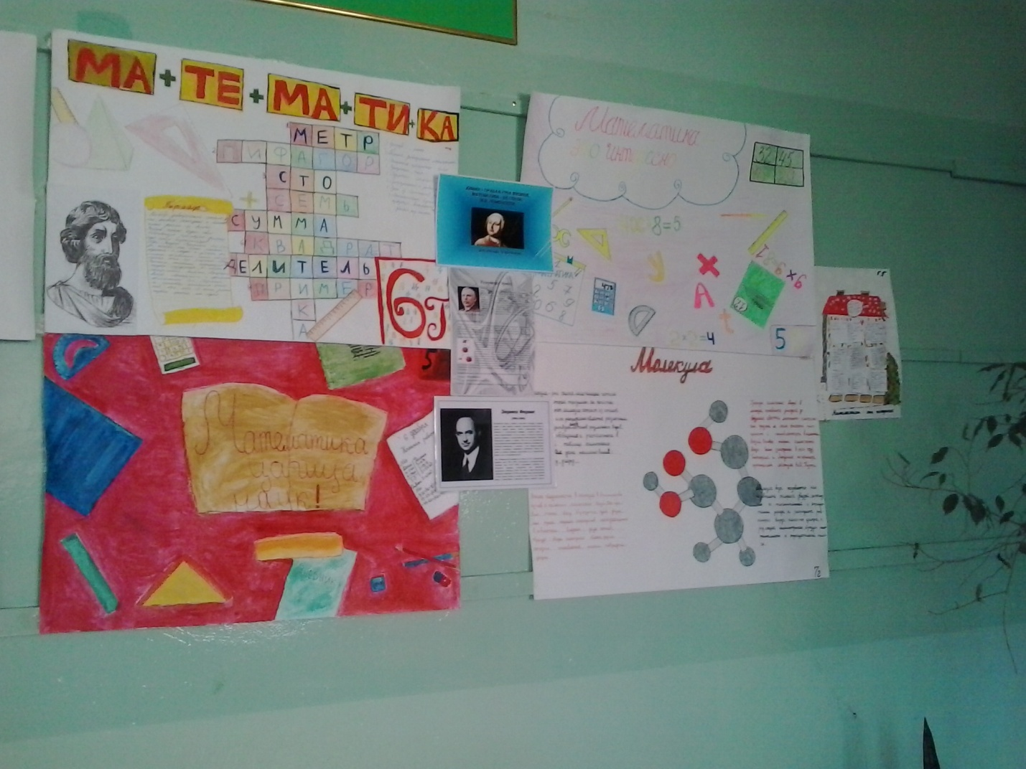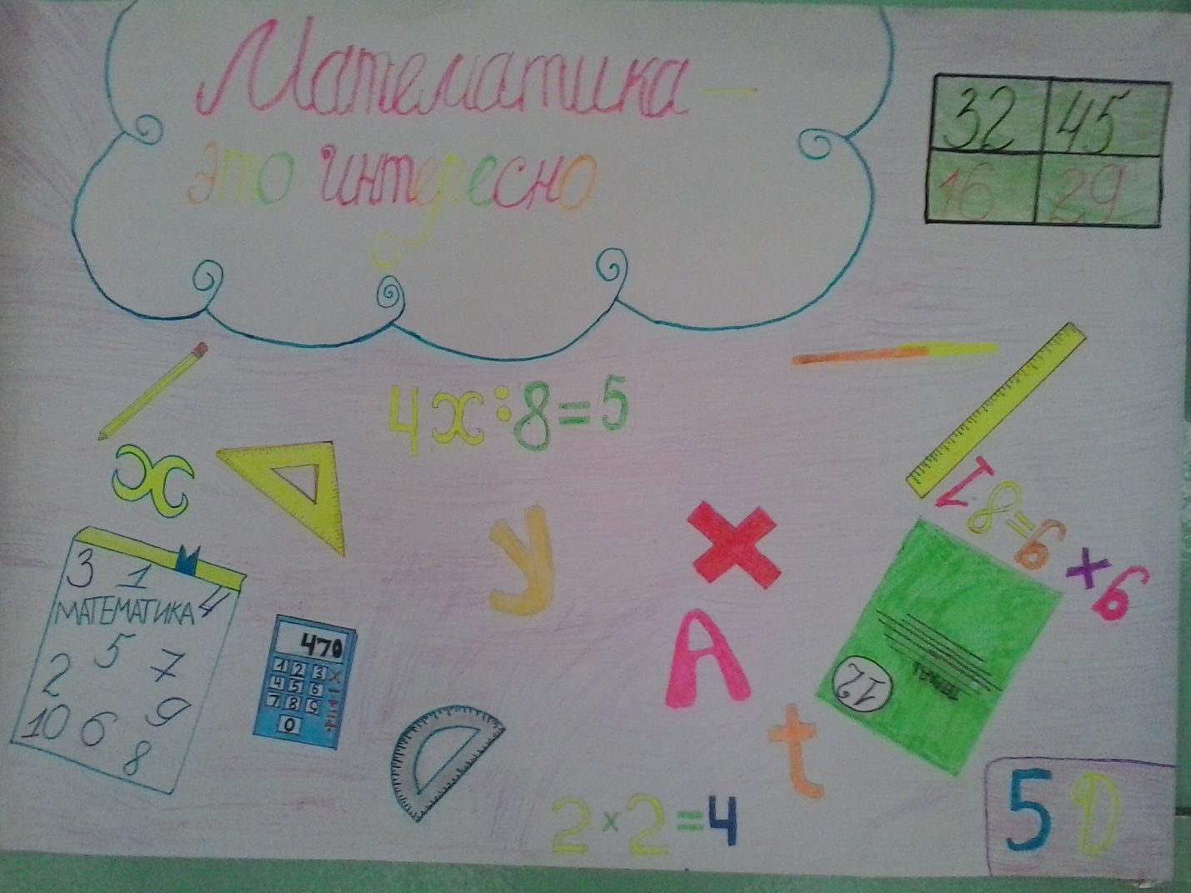
При оформлении коридоров школы были представлены материалы по физике и астрономии . Учениками одиннадцатых классов были подготовлены материалы по биографиям известных физиков и астрономов (учитель физики Короткова Е.Л.).
